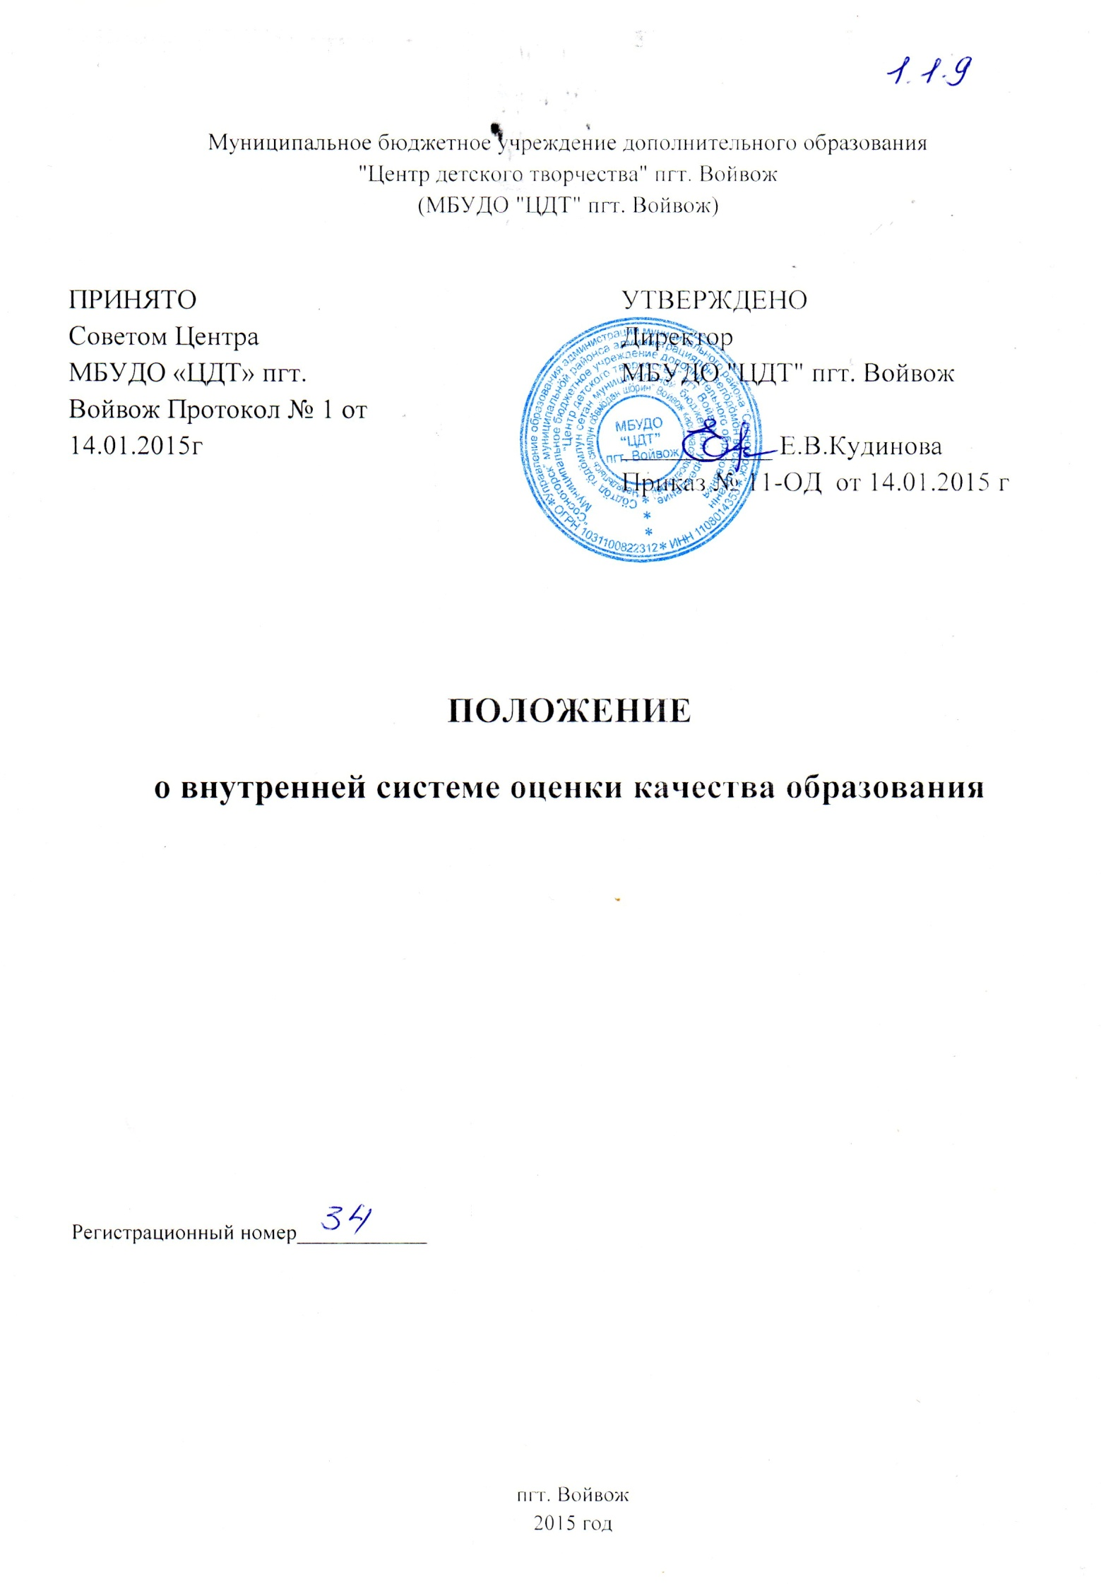

**1.Общие положения**

1.1. Положение о системе оценки качества образования (далее – Положение) разработано на основании п.13 ч.3 ст.28 Федерального закона от 29.12.2012 г.  № 273-ФЗ «Об образовании в Российской Федерации» и определяет основные цели, задачи и принципы функционирования системы оценки качества образования в Муниципальном бюджетном учреждении дополнительного образования «Центр детского творчества» пгт. В (далее - Центр), а также её структуру, порядок проведения мониторинга и оценки качества образования.  
1.2.  Внутренняя система оценки качества образования представляет собой  совокупность организационных структур, норм и правил, диагностических и оценочных процедур, обеспечивающих на единой основе оценку образовательных результатов, качество реализации образовательного процесса, качество условий, обеспечивающих образовательный процесс с учетом запросов основных участников образовательного процесса.  
1.3. Центр обеспечивает проведение необходимых оценочных процедур, разработку и внедрение внутренней модели оценки качества, учет и дальнейшее использование полученных результатов.  
1.4.  В настоящем Положении используются следующие термины:  
***-Качество образования*** – комплексная характеристика образовательной деятельности и подготовки обучающегося, выражающая степень достижения планируемых результатов образовательной программы;  
***-Критерий*** – признак, на основании которого производится оценка, классификация оцениваемого объекта;  
***-Измерение*** - метод регистрации состояния качества образования, а также оценка уровня образовательных достижений с помощью КИМ (контрольных заданий, тестов, анкет и т.д.), которые имеют стандартизированную форму, и содержание которых соответствует реализуемым образовательным программам.  
1.5. Оценка качества образования осуществляется посредством:  
-системы внутренней оценки качества образования;  
-общественной экспертизы качества образования;  
-лицензирования.  
1.6.В качестве источников данных для оценки качества образования используются:  
-мониторинговые исследования;  
-результаты промежуточной и итоговой аттестации;  
-отчеты работников Центра;  
-посещение учебных занятий и воспитательных мероприятий.

**2.Основные цели, задачи и принципы внутренней системы оценки качества образования**

2.1. Система оценки качества образования создается с целью обеспечения контроля за качеством образования, совершенствования управления им, а также предоставления всем участникам образовательного процесса, общественности достоверной информации о качестве образования в Центре.  
2.2. Основными задачами системы оценки качества образования являются:  
-формирование единой системы оценки состояния образования, обеспечивающей определение факторов и своевременное выявление изменений, влияющих на качество образования в Центре;  
-формирование системы аналитических критериев и показателей, позволяющей эффективно реализовывать основные цели оценки качества образования;  
-осуществление самообследования состояния развития и эффективности деятельности Центра;  
-обеспечение доступности качественного образования;  
-оценка уровня индивидуальных образовательных достижений обучающихся;  
-выявление факторов, влияющих на качество образования;  
-определение направлений повышения квалификации педагогических работников по вопросам, касающихся требований к аттестации педагогических работников, индивидуальным достижениями обучающихся;  
-определение рейтинга педагогов и стимулирующих доплат им;  
-расширение общественного участия в управлении образованием  в Центре.  
2.3.  Функционирование системы оценки качества образования основывается на принципах объективности, достоверности, полноты и системности информации о качестве образования; доступности информации о состоянии и качестве образования для различных групп потребителей; реалистичности требований, норм и показателей качества образования. их социальной и личностной значимости, учета индивидуальных особенностей развития отдельных обучающихся при оценке результатов их обучения и воспитания; соблюдения морально-этических норм при проведении процедур оценки качества образования в Центре.  
  
**3.Организационная и функциональная структура внутренней системы оценки качества образования**

3.1.Организационная структура, занимающаяся внутренней оценкой, экспертизой качества образования и интерпретацией полученных результатов, включает в себя:  
-администрацию Центра;  
-педагогический совет;  
-методический совет.  
  
3.2. Администрация Центра:  
-формирует, утверждает приказом директора и контролирует исполнение блока локальных актов, регулирующих функционирование внутренней системы качества образования Центра, и приложений к ним;  
-разрабатывает мероприятии и готовит предложения, направленные на совершенствование внутренней системы оценки качества образования в Центре, участвует в этих мероприятиях;  
-обеспечивает на основе образовательной программы проведение в учреждении оценочных процедур, мониторинговых, статистических исследований по вопросам качества образования;

-сбор, обработку, хранение и предоставление информации о состоянии и динамике развития; анализирует результаты оценки качества образования на уровне учреждения;  
-формирует информационно-аналитические материалы по оценке качества образования (анализ работы Центра за учебный год, результаты самообследования);  
-принимает управленческие решения по качеству образования на основе анализа результатов, полученных в процессе реализации внутренней системы оценки качества образования.  
  
3.3. Педагогический совет:  
-содействует определению стратегических направлений развития системы образования в Центре;  
-инициирует и участвует в организации конкурсов образовательных программ, конкурсов педагогического мастерства, образовательных технологий;  
·         принимает участие в :  
- в формировании информационных запросов основных пользователей системы оценки качества образования Центра;  
- обсуждении системы показателей, характеризующих состояние и динамику развития системы образования;  
- экспертизе качества образовательных результатов, условий организации образовательного процесса в Центре;  
- оценке качества и результативности труда работников Центра, распределении выплат стимулирующего характера и согласовании их распределения в порядке, установленном локальными актами Центра;  
-содействует организации работы по повышению квалификации педагогических работников, развитию их творческих инициатив;  
-заслушивает отчеты, информацию педагогических работников по вопросам образования и воспитания подрастающего поколения, в т.ч. сообщения о проверке соблюдения санитарно-гигиенического режима в учреждении, об охране труда, здоровья и жизни обучающихся и другие вопросы образовательной деятельности Центра.

3.4. Методический совет:  
-участвует в разработке методики оценки качества образования; системы показателей, характеризующих состояние и динамику развития Центра; критериев оценки результативности профессиональной деятельности педагогических работников;  
-готовит предложения для администрации по выработке  управленческих решений по результатам оценки качества образования на уровне учреждения.  
  
**4.Содержание и реализация внутренней оценки качества образования**

4.1. Мероприятия по реализации целей и задач внутренней системы оценки качества образования планируются и осуществляются на основе проблемного анализа образовательного процесса учреждения, определения методологии, технологии и инструментария оценки качества образования.  
4.2.Предметами внутренней системы оценки качества образования являются образовательные результаты обучающихся, профессиональная деятельность педагогов и администрации, образовательные программы и условия их реализации.  
4.3.  Реализация системы оценки качества образования осуществляется посредством существующих процедур контроля и экспертной оценки качества образования:  
-мониторинга образовательных достижений обучающихся на разных ступенях обучения;  
-анализа творческих достижений обучающихся;  
-результатов паспортизации учебных кабинетов Центра;  
-результатов  самоанализа;  
-результатов статистических и социологических исследований;  
-системы внутриучрежденческого  контроля;  
-системы анализа психологического комфорта;  
-иными психолого-педагогическими, статистическими, социологическими исследованиями, проведенными по инициативе субъектов образовательного процесса.  
4.4. Для проведения оценки качества образования из всего спектра получаемых в рамках информационной системы качества образования показателей определяется набор ключевых показателей, позволяющих провести сопоставительный анализ образовательной системы учреждения. Совокупность показателей обеспечивает возможность описания системы, дает общую оценку результативности ее деятельности.  
4.5. Периодичность проведения оценки качества образования, субъекты оценочной деятельности устанавливаются в плане внутренней системы оценки качества образования.  
4.6. Гласность и открытость результатов оценки качества образования достигаются путем предоставления информации:  
-основным потребителям результатов внутренней системы оценки качества образования;  
-средствам массовой информации через публичный доклад директора Центра;  
-через размещение аналитических материалов, результатов оценки качества образования на официальном сайте Центра.